Муниципальное общеобразовательное бюджетное учреждение
«Гимназия №3»
Пермский край г. Кудымкар

Экологический мониторинг

Сравнение качественных показателей воды из разных источников

Ладанова Елизавета Михайловна
11 классс
Полушкина Галина Андреевна
учитель химии и биологии
МОБУ «Гимназия №3»

2025 г.
Содержание:
Введение……………………………………………………………………………..3
Глава 1.Характеристика питьевой воды из разных источников
1.1.Родниковая вода …………………………...........................................................4
1.2.Вода из скважины………………………………………………………………..5
1.3.Бутилированная вода…………………………………………………………….6
1.4. Водопроводная вода………………………………………………………….....8
Глава 2.Практическая часть. Анализ питьевой воды из разных источников
2.1.Тест на ПМО……………………………………………………………………10
2.2. Тест на железо общее………………………………………………………….11
2.3. Тест-система на определение ph (водородного показателя)………………..11
2.4. Анализ воды из скважины с помощью тест-полоски………………………..12
2.5. Определение жёсткости воды ………………………………………………..13
Заключение………………………………………………………………………….15
Информационные источники……………………..………………………………16 Приложение………………………………………………………………………...17

Введение
Без воды невозможно существование живых организмов. Вода — неотъемлемая часть человеческого существования. По качеству воды определяется качество жизни населения. Чистая вода придаёт энергию и обогащает организм полезными минералами, а грязная — может серьёзно подорвать здоровье.
Согласно докладу Роспотребнадзора самая чистая вода — в Москве, Петербурге и Северной Осетии - Алании. Высокие показатели качества воды также в Кабардино-Балкарской республике, республике Алтай и Кемеровской области. Лишь 45 процентов населения обеспечены водой, отвечающей требованиям безопасности. [1]
Мне стало интересно, вода из какого источника наиболее качественна по своим показателям, этот интерес и стал толчком для изучения данной темы.
Цель работы: сравнение качественных показателей бутилированной воды, воды из скважины, из родника и водопроводной воды.
Задачи:
- Дать сравнительную характеристику питьевой воды из разных источников.
- Провести анализ воды из разных источников.
- Сравнить и обобщить полученные данные .
Объект изучения - питьевая вода.
Предмет изучения – качественные показатели питьевой воды из разных источников.
Методы- сравнение, анализ, практическая работа, тестирование показателей воды с помощью экспресс теста.
Гипотеза: я предполагаю, что наиболее хорошие показатели будут у бутилированной воды, затем у воды из скважины, далее у родниковой воды, а самые плохие — у водопроводной воды.
Практическая значимость. Результаты моего исследования можно будет презентовать на классных часах для учащихся, на собраниях для родителей и на уроках экологии.
Глава 1.Характеристика питьевой воды из разных источников
1.1.Родниковая вода
Человека всегда привлекает ключевая вода. Многие предпочитают её употреблять взамен других источников воды. Родниковая вода для многих ассоциируется с чем-то полезным, естественным, непосредственно связанным с природой, а всё что связано с природой — хорошо для человека. Но действительно ли это так?
Родник – природное явление, место на поверхности земной коры, из которого выходят глубоко залегающие подземные воды. Активно пробиваясь на поверхность почвы, они создают естественный пресноводный источник. В современном мире широко известна тяга многих людей ко всему экологичному, природному, приносящему оздоровление для организма. Во многих информационных источниках можно встретить утверждение, что пить родниковую воду считается полезным для здоровья. Ведь именно в ее составе находится колоссальное количество растворенного кислорода, необходимого для тканей и систем человека. Особенностью «живой» жидкости является пониженная температура (не более 5 °C). Это освобождает родниковую воду от вредоносных микробов и бактерий, которые не размножаются в холоде.
Специалисты уверяют, что любая вода таит в себе положительные и отрицательные характеристики. В чём же состоит польза или вред родниковой воды для организма человека? Целебной её считают, потому что ключевая вода соответствует:
- сбалансированной формуле физико-химического состава;
- высокому содержанию кислорода;
- сохранению первозданной формулы из-за природных фильтров;
- наличию качеств «живой воды», несущих оздоровительный эффект;
- отсутствию потребности в кипячении, хлорировании, озонировании.
Фактор, на который следует обратить внимание: пить природную родниковую воду можно только с проверенных и оборудованных мест. Важно помнить, что она может храниться не больше недели. Проходя через многочисленные породные отложения, вода натуральным способом очищается от посторонних примесей и вредоносных микроэлементов. Тем не менее систематически проводимые анализы водоносных пластов подтверждают, что далеко не все родники являются подходящими для питья и приготовления пищи, даже после термической обработки (кипячения). Дело в том, что часть из них не соответствуют установленным санитарно-гигиеническим нормам.
Да, большинство природных родников дают людям действительно чистую воду. Но существуют и те, содержимое которых способно привести к множеству тяжелейших патологий. Высокую опасность представляют родники, расположенные поблизости с крупными предприятиями химической и сельскохозяйственной промышленности, свалками токсичных мусорных отходов. Употребляя жидкость из этих источников, человек вместе с ней поглощает огромное количество вредоносных микроэлементов, болезнетворных бактерий.
Безусловно, существуют источники, вода в которых не подвергается серьезному загрязнению, но таких невероятно мало в следствие чего можно сделать вывод, что большинство родниковых вод перед употреблением стоит очистить привычными для вас способами. [2]

1.2. Вода из скважины
Вода из скважины — лучшее решение водопотребления. Чистая вода из скважины — идеальный вариант для питья, ведь из-за того, что она залегает очень глубоко, она почти не содержит микробов и бактерий, а примеси в ее составе сведены к минимуму.
Для своего дома или дачи можно построить скважину своими руками на разной глубине. Если вы хотите построить скважину для чистой воды большой глубины, придется использовать специальное оборудование. При транспортировке по трубам, обросшим бактериями и водорослями, вода из скважины может стать опаснее водопроводной. Сейчас придуманы технологии для системы очистки воды, которые приближают состав воды к составу чистой, делая её максимально безопасной для употребления.
Преимущества воды из скважины:
- бесперебойная подача воды круглый год;
- чистая питьевая вода;
- подача воды не зависит от центрального водоснабжения и перебоев;
- вода защищена от внешнего воздействия;
Основную опасность несет повышенная минерализация воды: такие микроэлементы, как магний, железо и кальций, нередко поступают в нее из окружающих горных пород. В итоге повседневное употребление скважинной воды может привести к проблемам со здоровьем. [3]
При использовании должных методов очистки, такая вода будет приносить только пользу, так как в сыром виде употребление такой воды не рекомендуется.
1.3.Бутилированная вода
В последнее время многие используют в пищу воду, купленную за деньги в пластиковой таре. Основные преимущества бутилированной воды — это сбалансированный состав, который можно проверить при выборе продукта, высокая степень очистки, приятный вкус. Основной недостаток — необходимость постоянно покупать ее и поддерживать разумный запас, т.к. хранить такую воду долго нельзя.
Бутилированные воды в РФ должны соответствовать требованиям норм и госстандартов. Выбирая продукт, следует обратить внимание на наличие сертификации, ведь при выдаче сертификата воду проверяют по 86-ти критериям, учитывая:
- специфику химического состава;
- проверку микробиологических, радиологических и паразитологических показателей;
- оценку органолептических свойств (вкуса и запаха).
Вода, подготовленная для розничного распространения (бутилированная), может классифицироваться как питьевая, столовая или минеральная. Выбор в пользу того или иного продукта должен выполняться с учетом предстоящего использования (например, богатая солями минеральная вода — не лучшее решение для приготовления горячих напитков).
Почему бутилированная вода пользуется большим спросом. Одним предложением на этот вопрос ответить очень трудно. Факторов хорошего спроса существует несколько. И один из них - контроль за качеством этого вида воды со стороны государства и самих компаний-изготовителей (они находятся под бдительным надзором, как экологов, так и государственных санитарно-эпидемиологических служб). А контроль этот является дополнительной гарантией для потребителя того, что он в конечном итоге
получит действительно качественный продукт.
Международные стандарты относительно качества воды четко указывают на то, что фасованная вода не должна содержать красителей либо же химических добавок в виде вкусовых эссенций или ароматизаторов, а также сахара. Допустимо наличие только одного процента от объема воды именно натуральных ароматизаторов (то есть полученных непосредственно из плодов или специй). Если вода отвечает этому требованию, то, безусловно, это можно назвать еще одним плюсом бутилированной воды - ведь речь идет о защите организма от вредных ненатуральных примесей.
Бутилированная вода хранится долго, не теряя свои качества. Желательно её переливать в другую тару для хранения. Это является также важным аргументом для компаний и семей, которые стоят перед выбором - какой путь качественного питья лучше.
Однако есть и минусы. Как правило, бутилированная вода до того, как попадает в тару, проходит несколько ступеней очистки , тогда в нее могут попасть алюминий, хлориды, другие вещества, являющиеся дополнительным загрязнителями. После этого бутилированная вода находится какое-то время в состоянии покоя, а значит, не может натуральным способом пополняться кислородом. Соответственно, такую воду исследователи автоматически причисляют в категорию «мертвой», а значит, непригодной для потребления человеком. Точнее таковой, которая не удовлетворяет организм человека необходимым набором веществ. [4]
Плюсы бутилированной воды перекрывают все её минусы. Это самый безопасный источник для обогащения человеческого организма водой и микроэлементами, содержащимися в ней.
1.4.Водопроводная вода
Именно этот вид воды является самым распространенным типом получения воды в крупных городах, поэтому тоже требует к себе внимания.
О вреде водопроводной воды люди знают не понаслышке. Именно она в
большинстве случаев вызывает отравление при её употреблении в сыром виде.
Во многих регионах жидкость, текущая из крана, не является пригодной для питья. В ней часто обитают такие бактерии, как кишечная палочка, возбудитель холеры и брюшного тифа. Именно они чаще всего становятся причинами тяжелых отравлений, основными симптомами которых являются:
- Тошнота и рвота.
- Боль в эпигастрии.
- Диарея и рези в кишечнике.
- Повышение температуры тела.
При обнаружении таких признаков интоксикации нужно как можно быстрее обратиться за медицинской помощью.
Такую воду обязательно нужно кипятить, но и это не даёт гарантии, что вода станет безопасна для употребления.
Кипячение воды убивает бактерии, но не спасает от пестицидов, промышленной грязи и остатков нефтепродуктов, которые также могут входить в ее состав. Эти вещества вызывают отравление не сразу, а постепенно. Изо дня в день они отравляют печень, засоряют сосуды, цементируют почки и способствуют накоплению канцерогенов в организме. Именно по этим причинам учёные и врачи крайне не рекомендуют сырую воду из-под крана к употреблению. [5]
Основной причиной загрязнения водопроводной воды являются трубы, которые быстро загрязняются и хозяйственная деятельность человека возле рек, откуда вода поступает в центральный водопровод.

Глава 2.Практическая часть
Исследование питьевой воды из разных источников
Для исследования четырёх видов воды (родниковой, скважинной, водопроводной и бутилированной) я использовала экспресс тест для анализа воды (см. приложение 1). Этот набор из нескольких реагентов и тест-полоски (см. приложение 2) позволяет определить качество воды.
Так же была использована и другая тест система, на определение ph. (см. приложение 11)
Для проведения исследования и сравнения качественных показателей я взяла родниковую воду, источник которой находится в Кудымкарском районе недалеко от моего дома, воду из скважины , бутилированную воду и водопроводную воду.
2.1.Тест на ПМО
Тест позволяет определить перманганатную окисляемость воды - содержание в ней окисляемых органических соединений.
Порядок работы:
1) В пробирку с 5 мл изучаемой воды добавляем реактив, не допуская его просыпания.
2) ﻿﻿﻿Тщательно закрываем пробирку.
3) ﻿﻿﻿Интенсивно встряхиваем содержимое до полного растворения реактива.
﻿4) Выдерживаем пробирку в светлом месте в течение 20 минут. (см. прил.6)
5) ﻿﻿По истечении 20 минут определяем значение ПМО исследуемой воды путем сравнения окраски раствора с соответствующим полем цветовой шкалы на упаковке теста. (см. приложение 4)
Результаты:
1. В воде из скважины 5 мг О2/л , в бутилированной ~4 мг О2/л, в родниковой 10 мг мО2/л , в водопроводной 30,0 мг О2/л
2. Не соответствует нормам родниковая и водопроводная вода. Перманганатная окисляемость по нормам СанПиН не должна быть более 5,0 мг О2/л.
2.2.Тест на железо общее.
Тест позволяет определить содержание в воде ионов железа .
Порядок работы:
1) В пробирку с 5 мл. изучаемой воды добавляем реактив, не допуская его просыпания.
2) ﻿﻿﻿Тщательно закрываем пробирку.
3) ﻿﻿﻿Интенсивно встряхиваем содержимое до полного растворения реактива.
4) Выдерживаем пробирку в светлом месте в течение 3 минут. (см. прил. 7)
5) ﻿﻿По истечении 3 минут определяем значение содержания железа общего в исследуемой воде путём сравнения окраски раствора с соответствующим полем цветной шкалы на упаковке. (см. приложение 3)
Результаты:
1.В водопроводной воде 1,0 мг/л, а во всех остальных экземплярах 0,3 мг/л. содержание железа.
2. Показатели воды на железо в норме во всех пробах воды.
Согласно СанПиН предельная концентрация железа в питьевой воде не может превышать 0,3 мг на один литр.
Переизбыток железа отрицательно влияет на человека. Это может привести к заболеванию сердца, развитию онкологических заболеваний. Доза, превышающая 200 мг/сутки может вызвать серьезное отравление, а доза в 3-35 г. привести даже к летальному исходу.

2.3.Тест-система на определение ph (водородного показателя).
Данный показатель указывает на состояние среды: кислая, щелочная или нейтральная среда.
Порядок работы:
- Отрезаем от индикаторной полоски рабочий участок (около 5×5 мм). (см. приложение 8)
- Рабочий участок опускаем в анализированную воду на 5-10 секунд. (см. приложение 9)
- Через 3 минуты сравниваем окраску участка с образцами контрольной шкалы. (см. приложение 10 и 11)
Результаты:
1.В воде из скважины ph= 6, в бутилированной воде ph= 7, в родниковой воде
ph =5, в водопроводной воде ph =8.
2. Нейтральная среда имеет показатель = 7. Лучший показатель у бутилированной воды. Границы допустимых значений водородного показателя по нормам СанПиН 6-9, за них показатели выходить не должны.
Повышенный уровень ph приводит к увеличению изнашиваемости внутренних органов, к постоянной усталости, разрушает костный состав, портит состояние кожи. При низком уровне ph организму не хватает кремния, магния, калия и кальция, то есть вода «вытягивает» минералы из костных тканей, что приводит к остеопорозу.
2.4.Анализ воды из скважины с помощью тест-полоски
Я решила провести эксперимент только для одного образца, воду, которую сама ежедневно употребляю, чтобы узнать о ней больше.
Тест-полоска предназначена для экспресс-анализа воды на содержание в ней: нитратов, нитритов, общей жесткости, активного хлора, растворенного железа и ph.
Порядок работы:
1) Достаём тест-полоску и полностью погружаем сенсорные элементы тест-полоски в воду на 2-3 секунды. (см. приложение 12)
2) Извлекаем тест-полоску и стряхиваем излишки жидкости на сенсорных элементах
3) Через 1 минуту сравниваем окраску каждого сенсорного элемента тест-полоски с соответствующим полем цветовой шкалы на упаковке. (см. приложение 5 и 13)
Результаты:
1.Показатели нитратов 10, нитритов 0, жёсткость 7, хлор 0, кислотность 6, железо 0.3.
2. Все данные показатели в пределах нормы.
Превышение концентрации нитратов в воде становится причиной отравления, нарушения работы желудочно-кишечного тракта, выделительной и эндокринной системы, разрушения зубной эмали и появления кариеса.
Нитриты, которые оказываются в организме с питьевой водой, считаются веществами с высоким уровнем токсичности. Их опасность для человека
заключается в способности образовывать метгемоглобин – если его уровень в крови превысит 20%, есть серьезный риск развития гипоксии.
Чрезмерная жесткость негативно воздействует на кожный покров, вызывая его иссушение и ускорение процессов старения. Если не использовать фильтры для очистки жесткой воды, это может плохо сказаться на бытовых электроприборах.
Избыточное поступление в организм хлора увеличивает частоту сердечно сосудистых заболеваний; появляется склонность к гипертензивным состояниям, повышенной реактивности сосудов; возникает вероятность желче- и мочекаменных заболеваний.

2.5. Определение жёсткости воды.
Определение жёсткости воды с помощью чая.
Жёсткость воды влияет на продолжительность процесса настаивания чая и даже на его внешний вид. Черный чай в мягкой воде настаивается быстрее, чем в жесткой. Обращается внимание на наличие радужной пленки на поверхности чая. Её присутствие свидетельствует о повышенной жёсткости воды.
- В ёмкость с 50 мл. воды помещаем чайный пакетик.
- Оставляем настаиваться, после чего наблюдаем за цветом чая и за появлением радужной плёнки на поверхности.
Результаты: наблюдения показали ,что наиболее тёмный чай получился в пробах воды из скважины и бутилированной, что свидетельствует о её мягкости. Так же на поверхности водопроводной и родниковой воды образовалась плёнка, что указывает на повышенную жёсткость. (см. приложение 14)
Определение жёсткости воды с помощью хозяйственного мыла.
Самым доступным, дешевым и точным в домашних условиях, без использования сложного химического оборудования является метод определения общей жёсткости воды с помощью обычного хозяйственного мыла. Для этого в образцы воды одинакового количества (50 мл.) добавляется кусочек хозяйственного мыла. Затем полученный раствор интенсивно размешивается в течение 1 минуты.
В мягкой воде мыло легко растворяется с образованием мутного раствора и слоем пены на поверхности.
При добавлении мыла к жесткой воде ионы кальция и магния реагируют с мылом, образуя нерастворимые соединения, которые выпадают в виде хлопьев или клейкого налета.
Результаты:
1. Раствор с родниковой водой имеет тёмную окраску, также выпал осадок в виде хлопьев, что указывает на её жёсткость.
2.Раствор с водопроводной водой однородный, тёмный.
3.Раствор с водой из скважины и бутилированной также однородный, но имеет более светлую окраску и объёмный слой пены, что указывает на её мягкость. (см. приложение 15)
Вывод: самый высокий показатель жесткости в пробе воды, взятой из родника.

Заключение
Выполнив данную работу можно сделать следующие выводы:
- Для питья может быть пригодна вода из различных источников, но в любом случае рекомендуется употреблять её только в кипяченном виде.
- В результате проведенного исследования самые хорошие показатели получились у бутилированной воды.
- С помощью тест полоски были выявлены хорошие показатели для пробы из скважины, которая является основным источником питьевой воды для нашей семьи.
- Вода из родника и водопроводная вода не рекомендуются к употреблению. Вода из родника имеет повышенный уровень перманганатной окисляемости воды, превышает на 5 мг О2/л, а также имеет повышенную жёсткость. Водопроводная вода имеет повышенный уровень перманганатной окисляемости воды, превышает на 25 мг О2/л.
- По всем показателям можно составить рейтинг воды от лучшего к худшему:
1 место — бутилированная вода .
2 место — вода из скважины.
3 место — родниковая вода .
4 место — водопроводная вода.

В процессе работы моя цель была достигнута, задачи выполнены, гипотеза подтверждена, все методы исследования были использованы.

Информационные источники

- Роспотребнадзор назвал регионы с самой грязной и самой чистой питьевой водой. [Электронный ресурс]. Режим доступа: https://snob.ru/amp/3007218.

2. Родниковая вода - польза, свойства, вред. [Электронный ресурс]. Режим доступа https://vodaplus.ru/blog/rodnikovaya-voda-polza-svoystva-vred/

3. Насколько безопасна вода из скважины. [Электронный ресурс]. Режим доступа:https://rusfilter.ru/blog/voprosy-o-vode/naskolko-bezopasna-voda-iz-skvazhiny/

4. Бутилированная вода. Плюсы и минусы. [Электронный ресурс]. Режим доступа: http://www.vodainfo.com/ru/about_water/bottled/pluses_and_minuses.html

5. Можно ли отравиться водой? [Электронный ресурс]. Режим доступа:https://vitelia.ru/blog/stories/mozhno-li-otravitsya-vodoy/

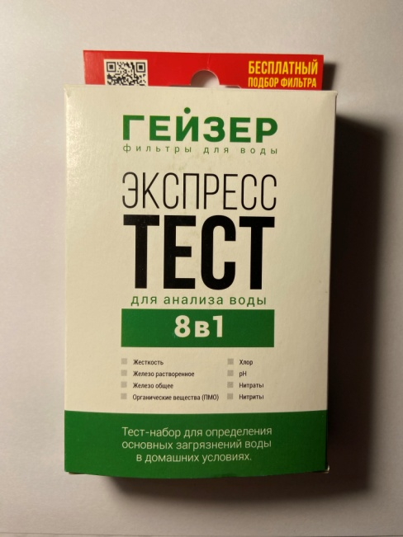
Приложение 1. Экспресс тест для анализа воды.

Приложение 2. Реактивы
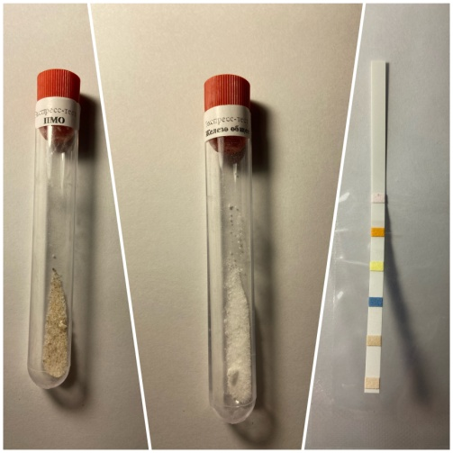
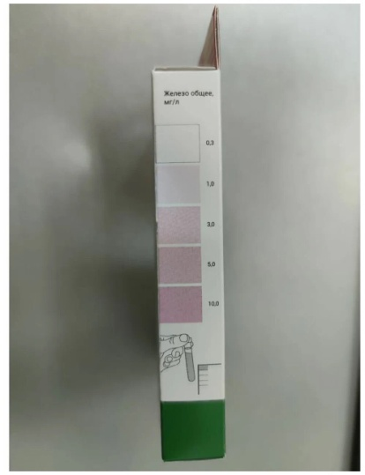
Приложение 3. Шкала для определения железа

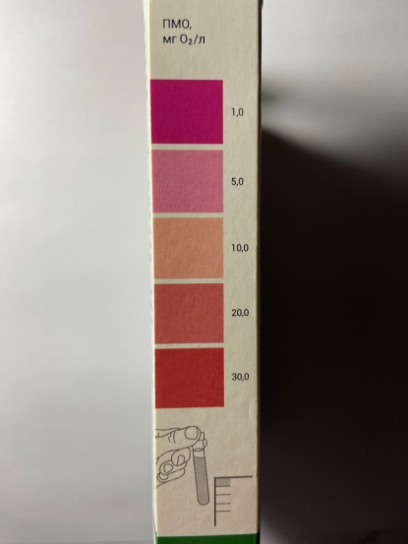
Приложение 4.Тест полоска

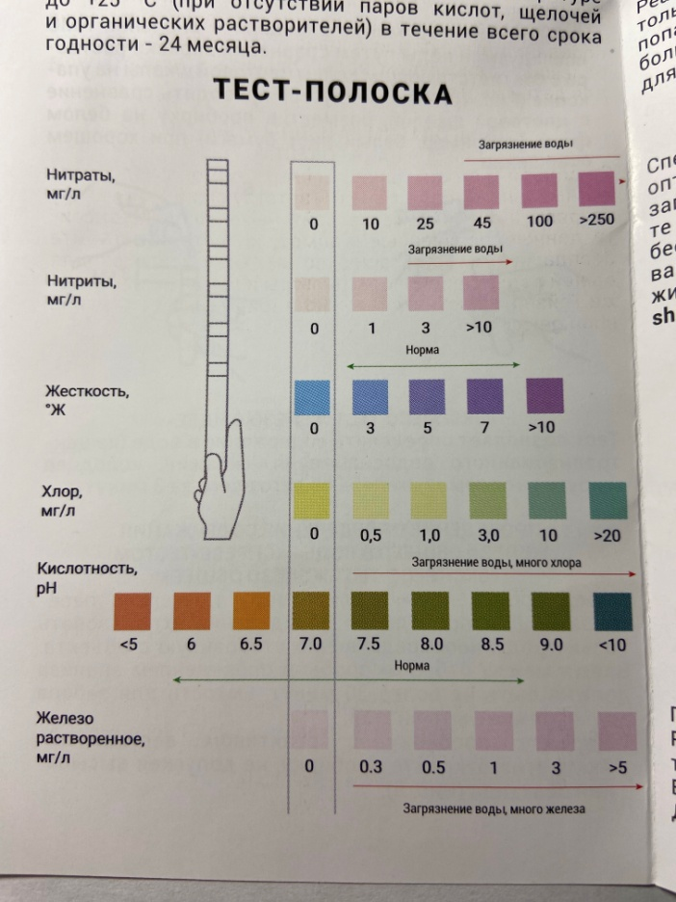
Приложение 5. Тест-полоска

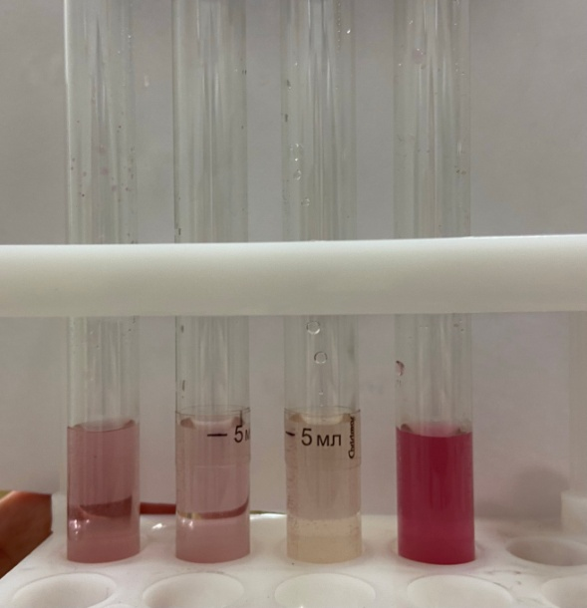
Приложение 6. Тест на ПМО
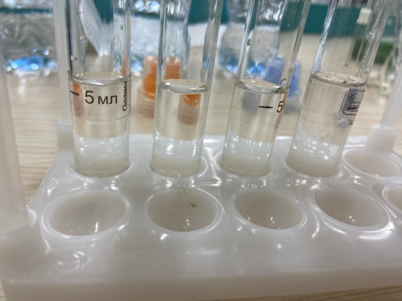
Приложение 7.
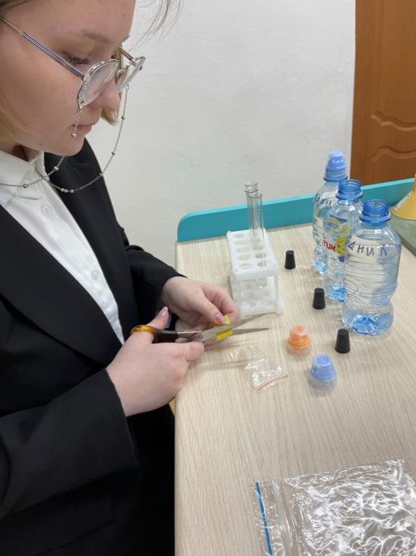
Приложение 8. Подготовка к опыту
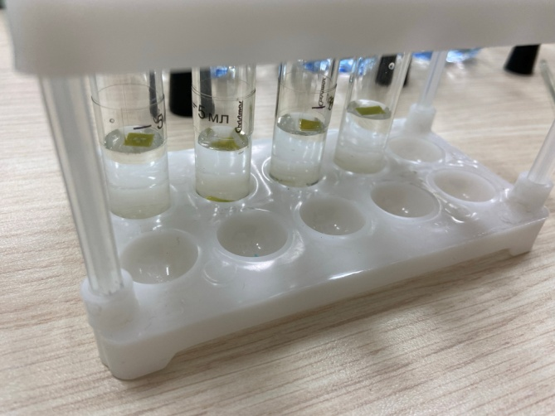
Приложение 9. Водородный показатель
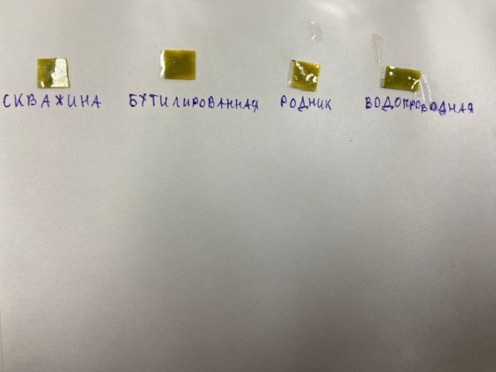
Приложение 10. Результаты по водородному показателю
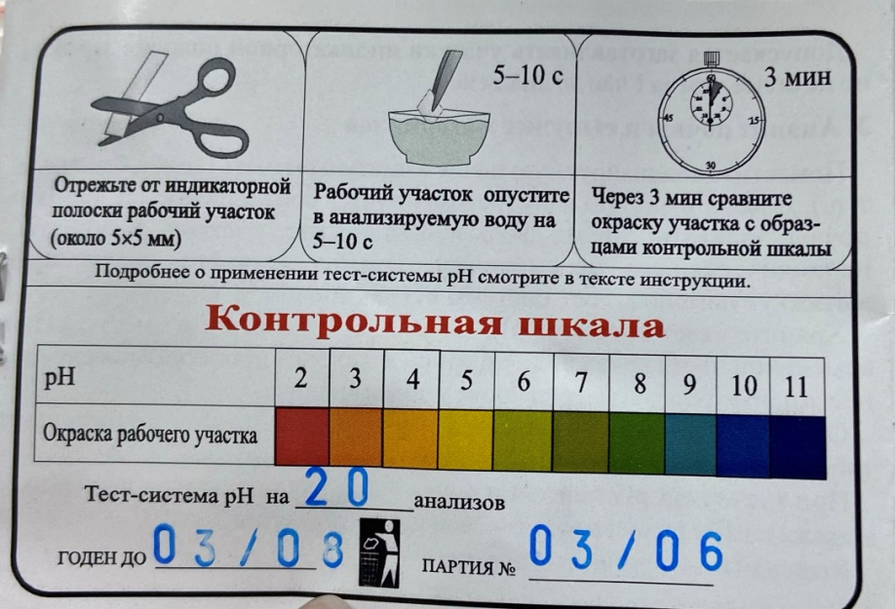
Приложение 11. Определение водородного показателя.

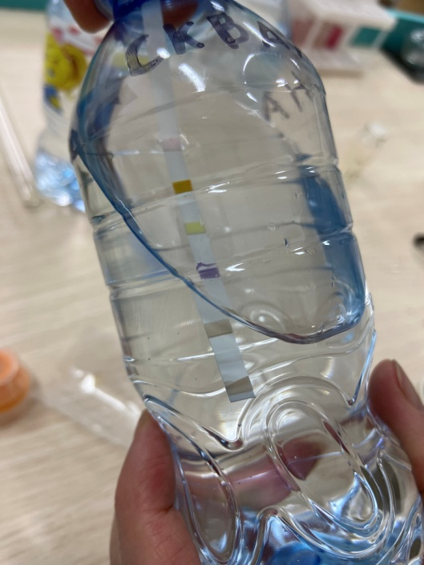
Приложение 12. Исследование пробы из скважины.

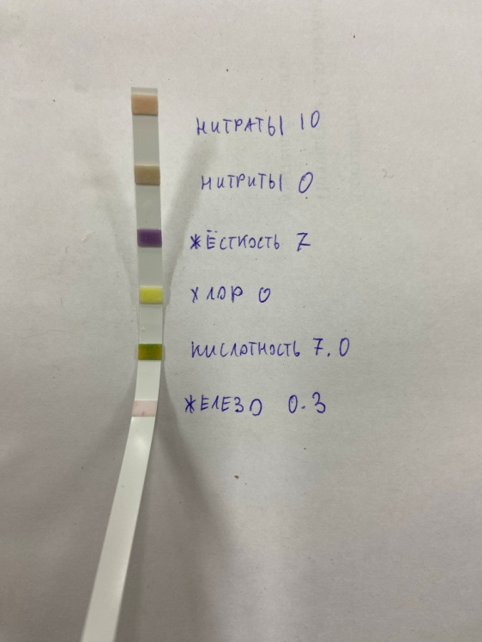
Приложение 13. Результаты пробы из скважины

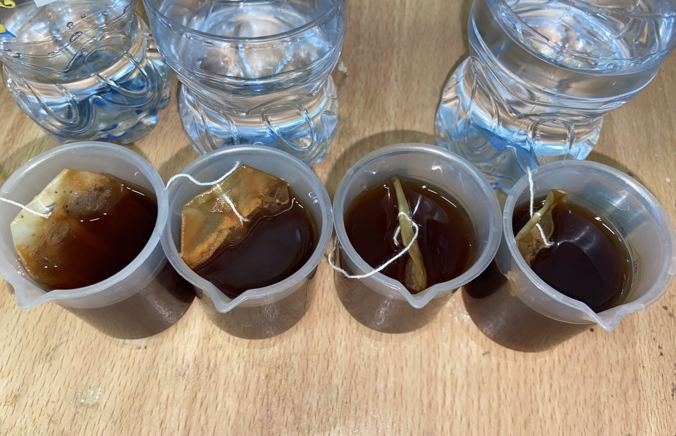
Приложение 14. Определение жесткости с помощью чайной заварки.

Приложение 15. Определение жесткости с помощью мыла.

